Título
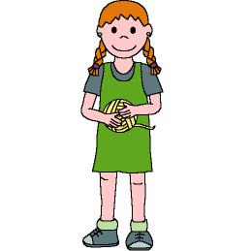

Esto es cosa de dos

Fomentamos

Desarrollo de hábitos

cooperativos

Interés por compartir

Respeto a las normas
Desarrollo de la actividad

Se pretende que los niños realicen una actividad entre dos, para facilitar las relaciones y también para que se den cuenta de que muchas veces si se trabaja en equipo con atención, las cosas son más fáciles y divertidas y que deben ayudarse siempre que se necesiten.

El profesor traerá una madeja de lana o un rollo de papel higiénico.

Un niño intentará, él solo, devanar la madeja de lana o el rollo de papel. ¿Qué pasa? La madeja se escapa o se enreda ¡Vaya lío! Alguien te va a ayudar.
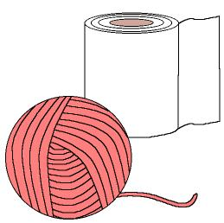

Se le pregunta al grupo ¿quién quiere ayudarle? Uno sujeta el rollo o la madeja y el otro la va liando a otro ovillo.

Van pasando todos los niños por la madeja, sustituyéndose.

